Міністерство освіти і науки України

Національний лісотехнічний університет України

Кафедра інформаційних технологій

**Звіт до лабораторної роботи №5**

з навчальної дисципліни

**«ООАП»**

**Виконав:**

Студент групи КН-41/2

Манжула Д. В.

**Перевірив:**

Яркун В.І.

Львів – 2020

**Завдання:**

Варіант 2

Розробити програму-робота, яка б паралельно опрацьовувало інформацію двох сторінок товару будь-якого інтернет магазину. Для реалізації застосувати Invoke.

**Код:**

|  |
| --- |
| Form1.cs |
| /*  * Варіант 2  * Розробити програму-робота, яка б паралельно опрацьовувало  * інформацію двох сторінок товару будь-якого інтернет магазину.  * Для реалізації застосувати Invoke.  */  using System;  using System.Drawing;  using System.Text.RegularExpressions;  using System.Threading.Tasks;  using System.Windows.Forms;  using xNet.Net;  namespace LAB_5  {  public partial class Form1 : Form  {  public static string sourcePageA;  public static string sourcePageB;  public Form1()  {  InitializeComponent();  const int MAX_PAGES = 8;  Parallel.Invoke(  () =>  {  using (var RequestA = new HttpRequest())  {  for (int i = 0; i < MAX_PAGES / 2; i += 1)  {  sourcePageA += RequestA.Get(String.Format("https://rat.in.ua/shop/page/{0}/", i)).ToText();  }  }  },  () =>  {  using (var RequestB = new HttpRequest())  {  for (int i = MAX_PAGES / 2; i < MAX_PAGES; i += 1)  {  sourcePageB += RequestB.Get(String.Format("https://rat.in.ua/shop/page/{0}/", i)).ToText();  }  }  }  );  string sourcePage = sourcePageA + sourcePageB;  var pattern = @"<img width=""200"" height=""200"" src='[^']+' data-src=""([^""]+)"" class=""lazyload attachment-woocommerce_thumbnail size-woocommerce_thumbnail"" [^>]*><h2 class=""woocommerce-loop-product__title"">([^<]+)<\/h2> <span class=""price""><span class=""woocommerce-Price-amount amount"">([0-9.]+)&nbsp;<span class=""woocommerce-Price-currencySymbol"">₴<\/span><\/span><\/span>";  MatchCollection matches = Regex.Matches(sourcePage, pattern);  dataGridView1.RowCount = matches.Count;  int index = 0;  foreach (Match match in matches)  {  dataGridView1.Rows[index].Cells[0].Value = LoadImage(match.Groups[1].ToString());  dataGridView1.Rows[index].Cells[1].Value = match.Groups[2];  dataGridView1.Rows[index].Cells[2].Value = match.Groups[3] + "UAH";  index++;  }  }  // Source: https://stackoverflow.com/a/6152390/5698975  private Image LoadImage(string url)  {  System.Net.WebRequest request = System.Net.WebRequest.Create(url);  System.Net.WebResponse response = request.GetResponse();  System.IO.Stream responseStream = response.GetResponseStream();  Bitmap bmp = new Bitmap(responseStream);  responseStream.Dispose();  return bmp;  }  }  } |

**Результат:**

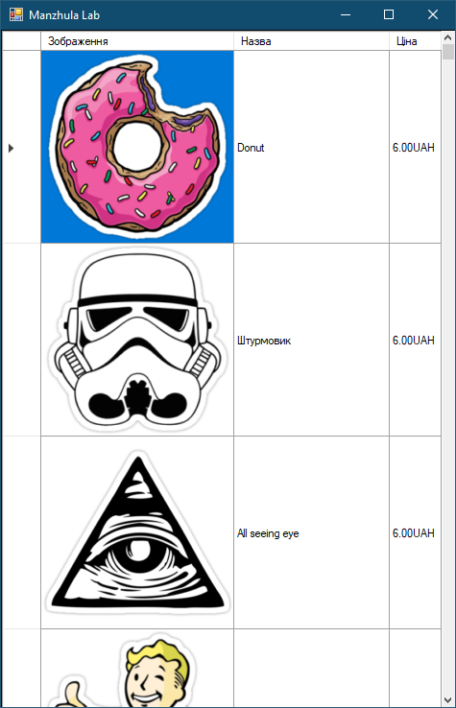

**Висновок:** виконавши дану роботу, було вивчено шаблон проектування Fork / Join та розроблено програму-робота, яка паралельно завантажуєінформацію та виводить на екран користувача за допомогою методу Invoke.